Sumário

1. Portal 3

1.1. Múltiplas empresas 3

1.2. Empresas 3

1.3. Perfil 4

1.4. Usuários 4

1.5. Log de alterações no sistema 5

1.6. Parametros 5

2. Cadastros 7

2.1. Cargos 7

2.2. Funcionário 8

2.3. Frota 11

2.4. Tipo de veículo 12

2.5. Veículo 13

3. Seguro 14

3.1. Situação do seguro 14

3.2. Seguradora 15

3.3. Seguro 15

4. Financeiro 15

4.1. Integração bancária 15

4.1.1. Cadastro de banco 16

4.1.2. Cadastro de contas 16

4.1.3. Meio de pagamento 17

4.2. Movimentação financeira 17

4.2.1. Cliente / Fornecedor 17

4.2.2. Centro de custo 19

4.2.3. Tipo de documento 19

4.2.4. Forma de pagamento 20

4.2.5. Lançamentos financeiros 20

4.3. Acertos 21

5. Relatório 22

5.1. Dashboard após login 23

5.2. Valor liquido por motorista 24

5.3. Valor liquidado por frota 25

# Portal

# Múltiplas empresas

Para empresas que trabalham como um grupo contendo várias empresas, podem realizar a gestão dos motoristas, frotas, acertos e financeiro separado

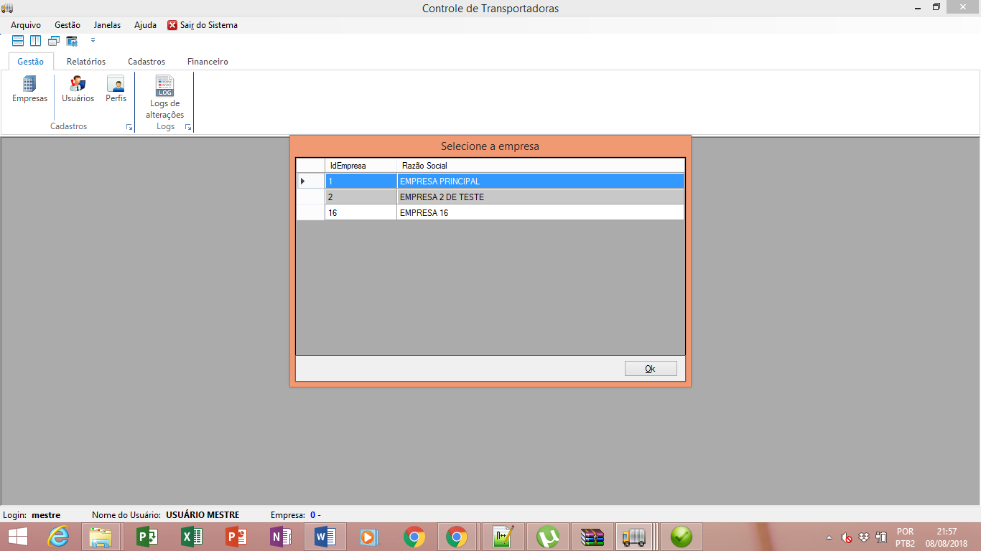

## Empresas

Nesta funcionalidade é possível cadastrar os dados da empresa.

Será necessário criar uma aba com o tipo de sociedade e tipo de regime tributário que irá futuramente influenciar na parte contábil.

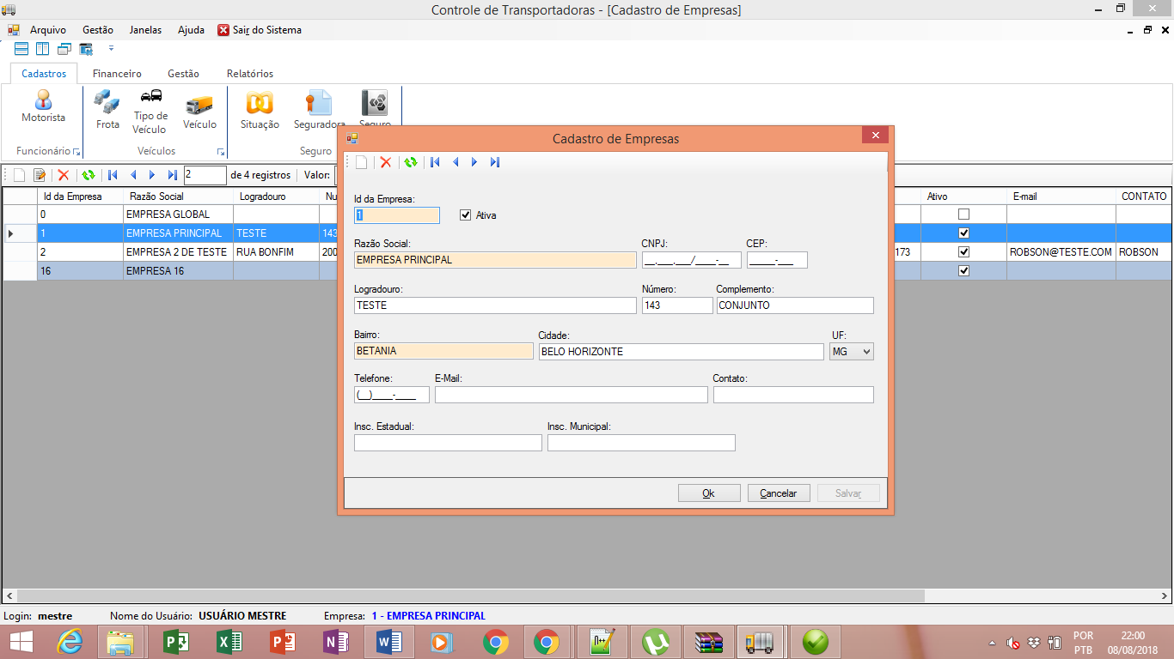

## Perfil

É possível criar perfils diferenciados para cada tipo de usuário da empresa.

Por exemplo, para o administrador do sistema pode-se criar um perfil que tem acesso a todas funcionalidades.

Um usuário que irá analisar apenas as operações financeiras, pode receber a permissão apenas para visualizar e executar as funcionalidades financeiras.



## Usuários

Ao criar os usuários, deve ser vinculado o perfil que poderá ser executado, se está ativo ou inativo, se a senha tem data de expiração e quais empresas estão vinculadas ao usuário.

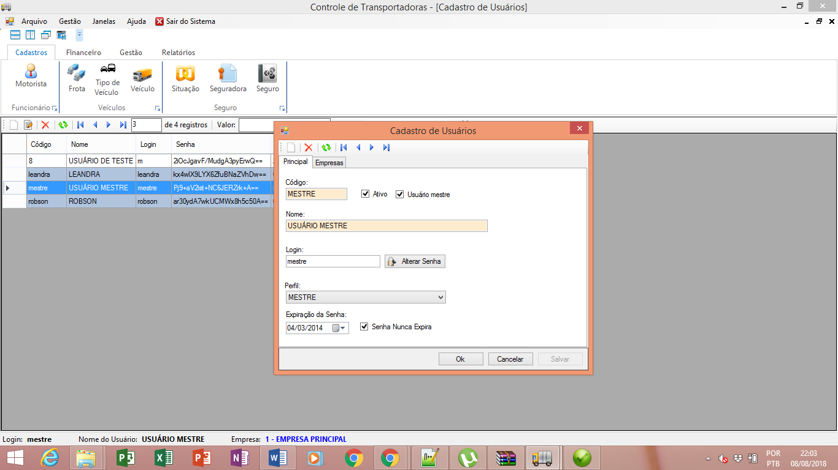

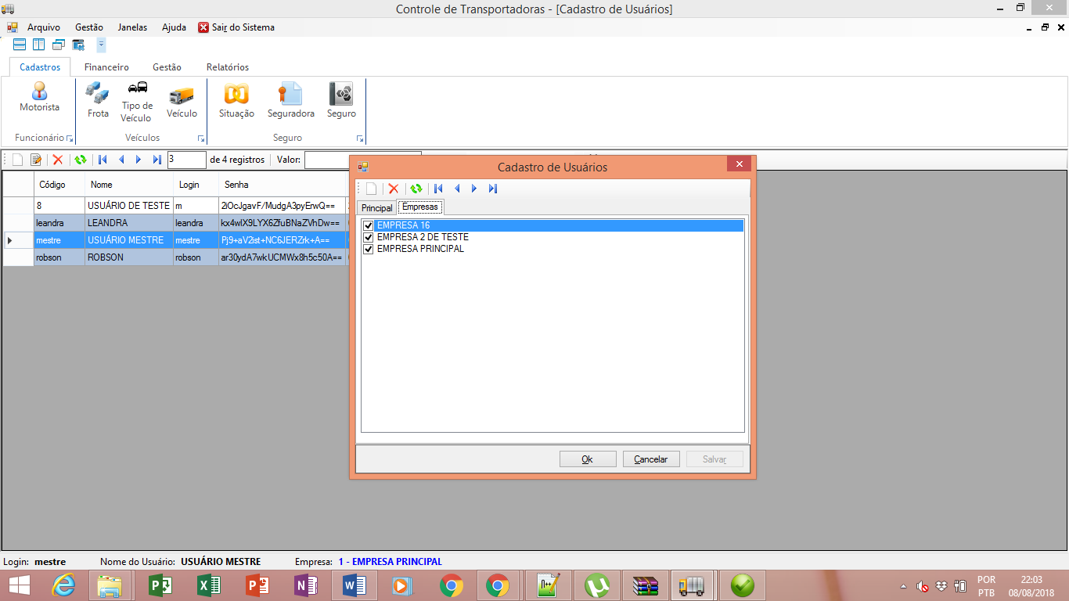

## Log de alterações no sistema

Está tela é extremamente importante para o administrador do sistema onde pode-se visualizar o usuário, data, qual tabela e o tipo de modificação feita no sistema.

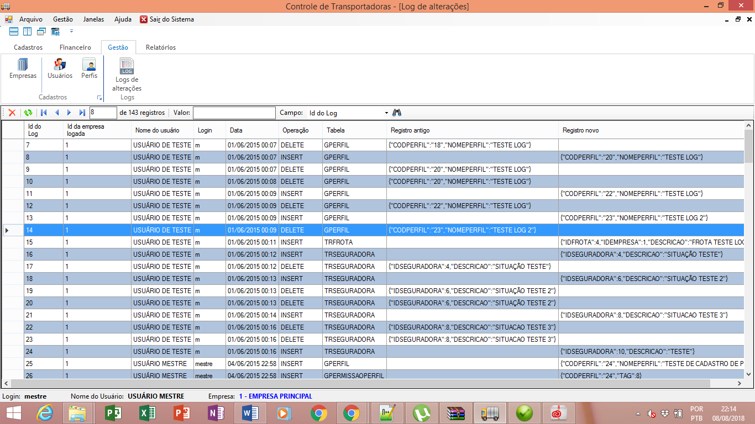

## Parametros

Está tela permite parametrizar alguns itens para que o sistema comporte de acordo com o que foi marcado.

Centro de custo: É informado o centro de custo que será contabilizado no acerto;

Conta caixa: É informado a conta caixa que será validada no acerto;

Tipo de documento: É informado o tipo de documento que será validado no acerto no acerto;

Forma de pagamento: forma de pagamento padrão

Estado + cidade de origem: Parametro utilizado para preencher automático quando for realizar um acerto com o motorista.

Desabilitar tela de titulo no acerto: Parametro que permite no momento do acerto definir os parâmetros ou quando habilitado vale os da tela de parâmetros.

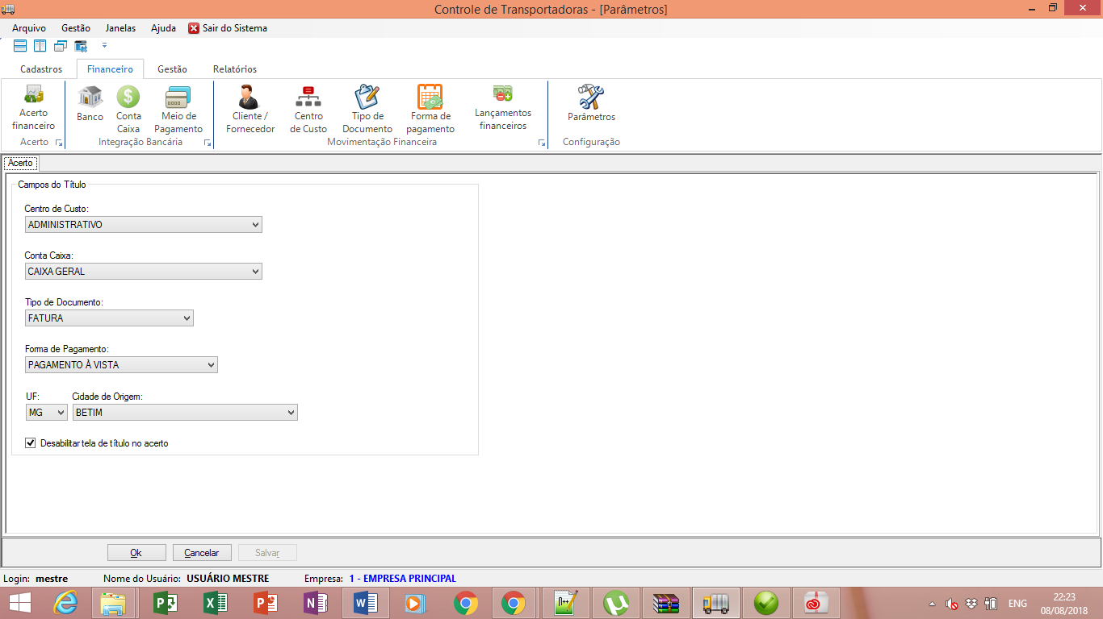

# Cadastos

# Funcionários

## Cargos

Nesta funcionalidade deverá ser cadastrado os tipos de cargos (motorista, borracheiro, secretaria e o valor padrão de salário.

## Funcionário

Nesta funcionalidade é feito o cadastro dos dados do funcionário, endereço, documentos, e a foto que é tirada direto do notebook.

Na tela do funcionário deve ter uma aba que irá informar a forma de pagamento que ele irá receber.

Existem três formas.

1. Salario;

Neste caso o motorista irá receber o valor padrão no cadastro do cargo. Na DRE deve contar o valor do salario;

1. Salario + comissão;

Neste caso o motorista recebe o salario da categoria ex: 1500,00 + uma caixa de percentual em cima da produtividade de ex: 5%.

1. Comissão;

Neste caso será marcado apenas comissão e o motorista irá receber sobre a produtividade exercida no mês corrente.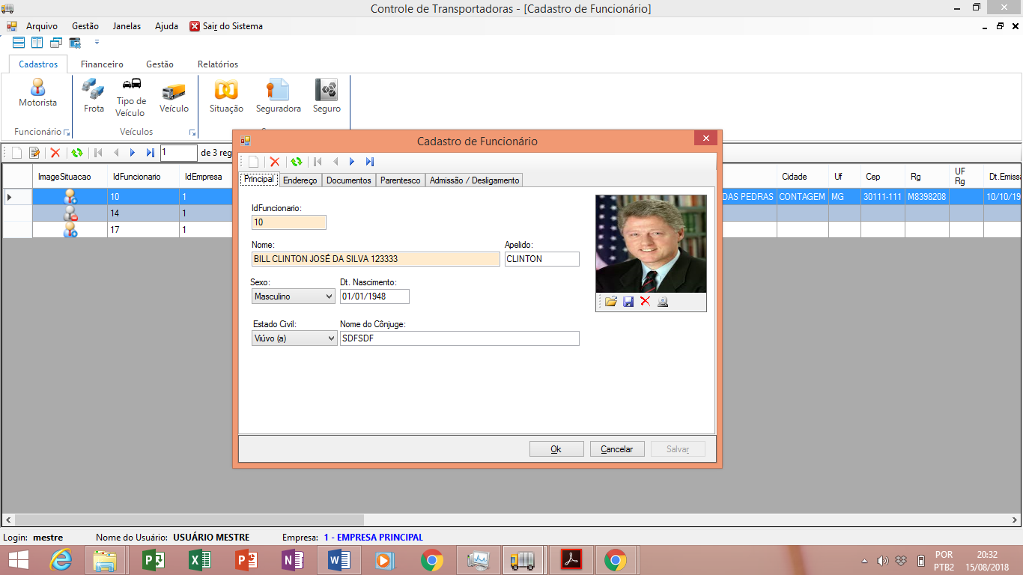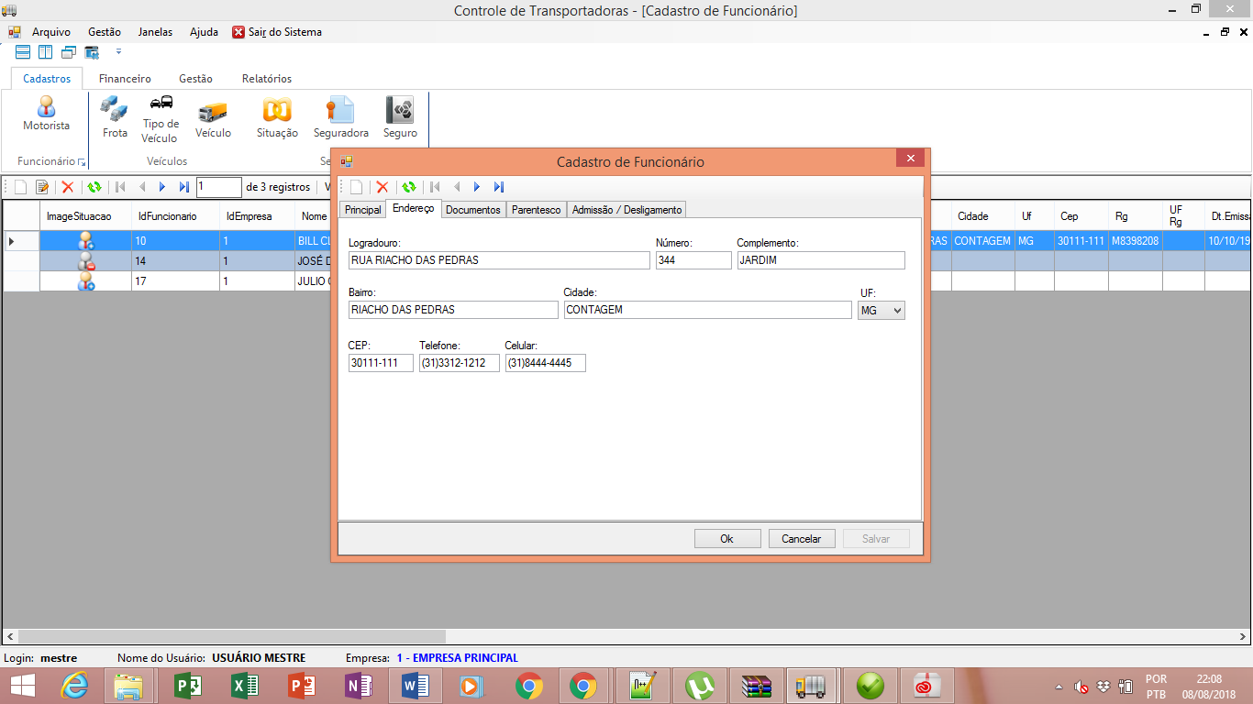

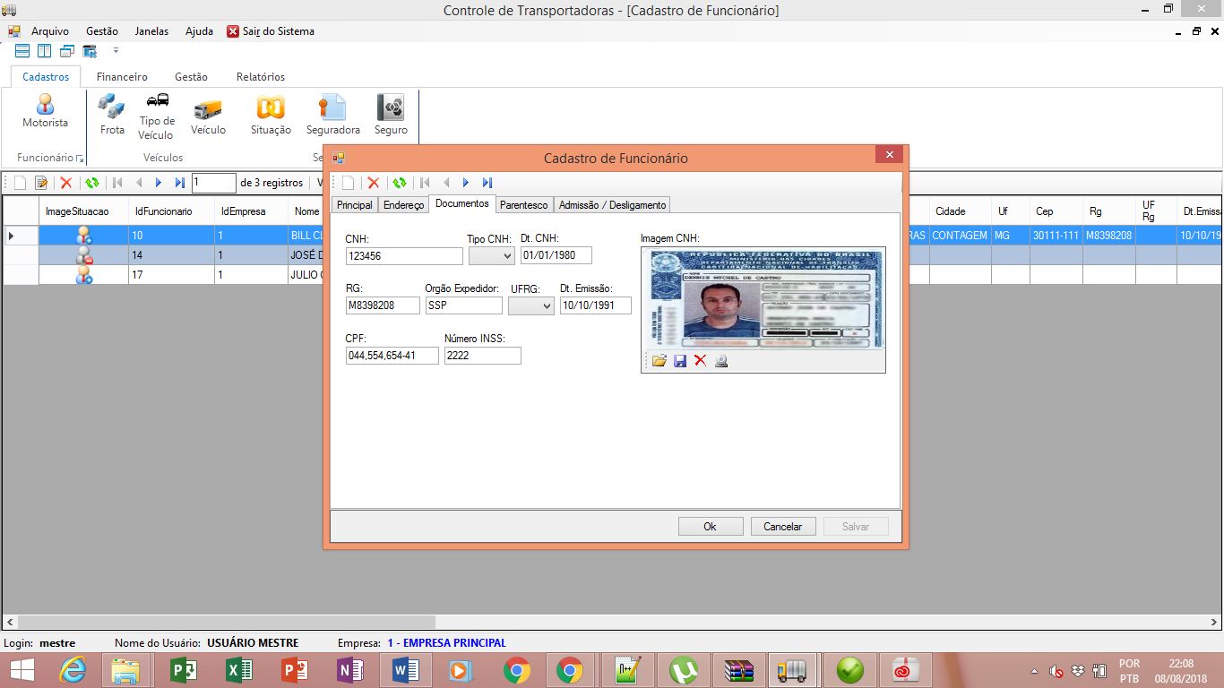

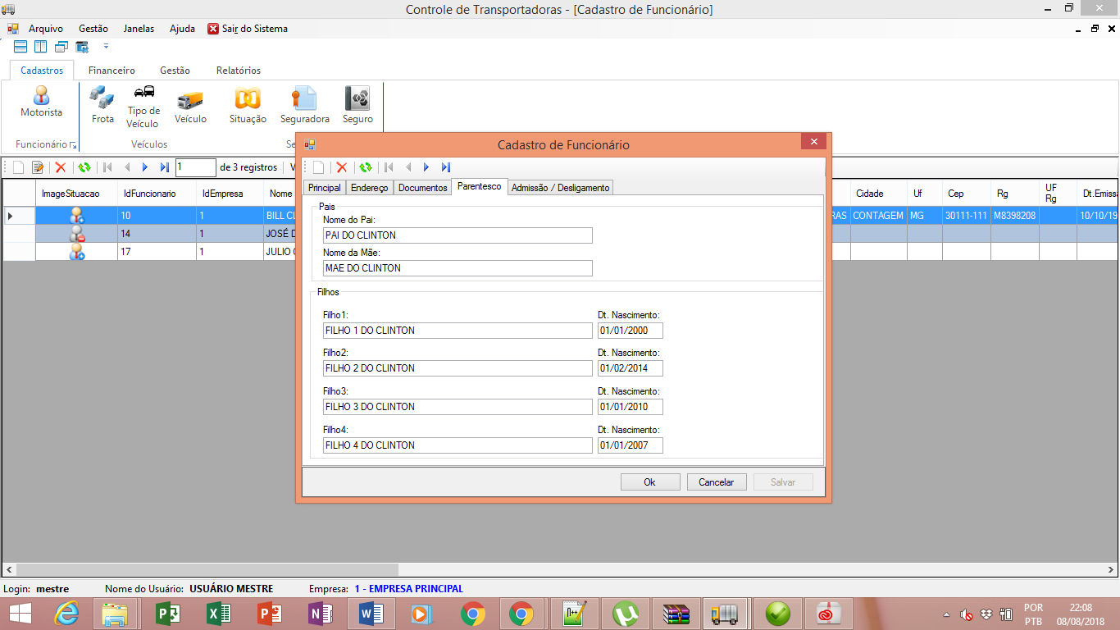

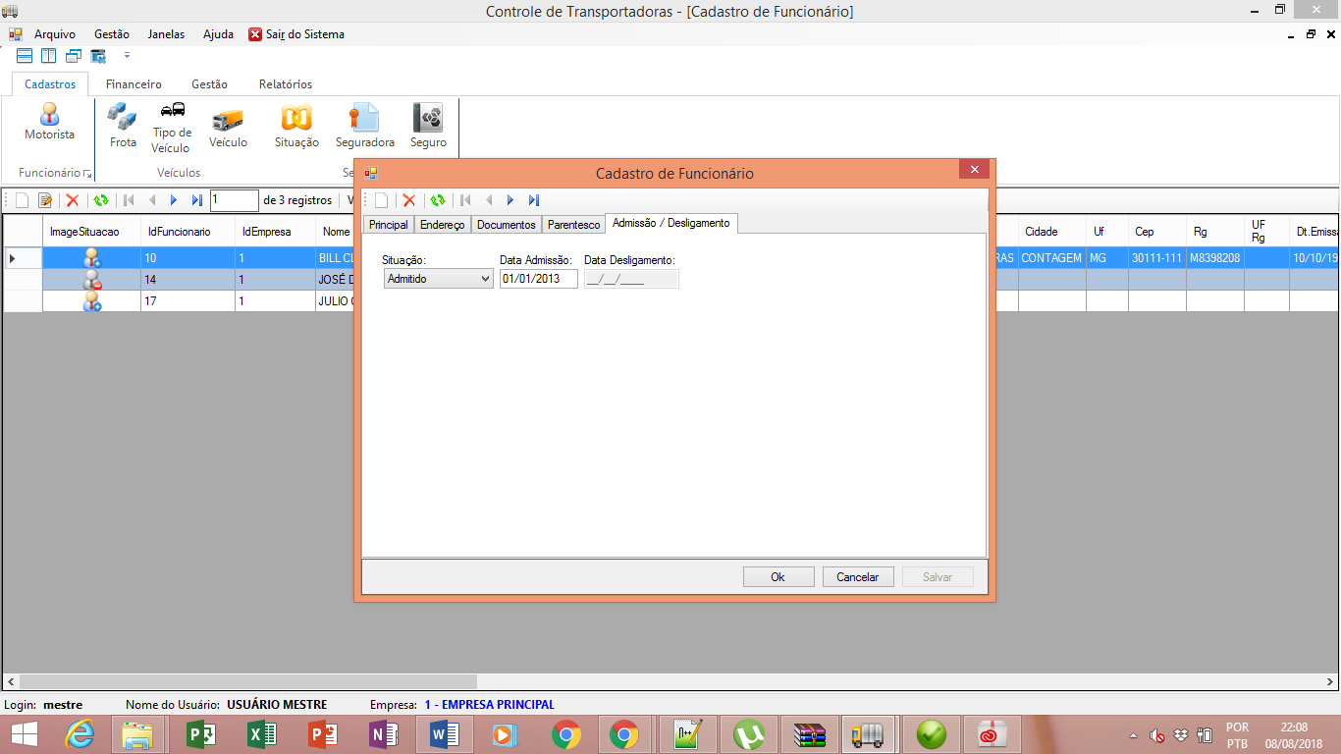

## Veiculos

## Frota

Esta funcionalidade permite cadastrar a frota.

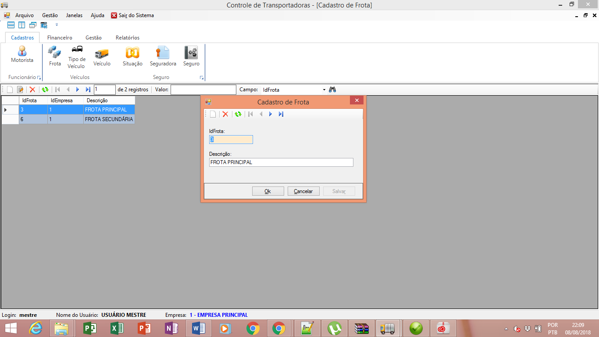

## Tipo de veículo

Nesta funcionalidade é cadastrado o tipo de veiculo simples (cavalinho) ou carreta que é vinculado ao veiculo principal

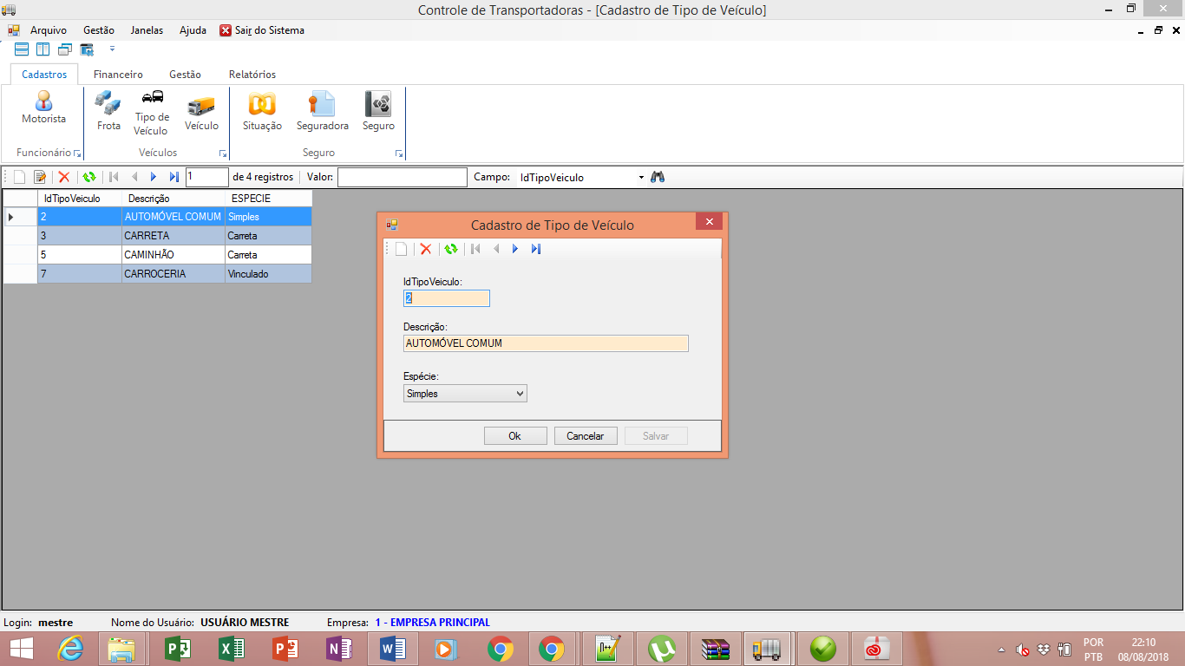

## Veículo

Nesta funcionalidade é permitido o cadastro do veículo como foto, o tipo do veiculo, placa, ano, modelo, cor, marca, o motorista e frota vinculada. Também é permitido cadastrar o veiculo vinculado e licenças com a data de validade por estado.

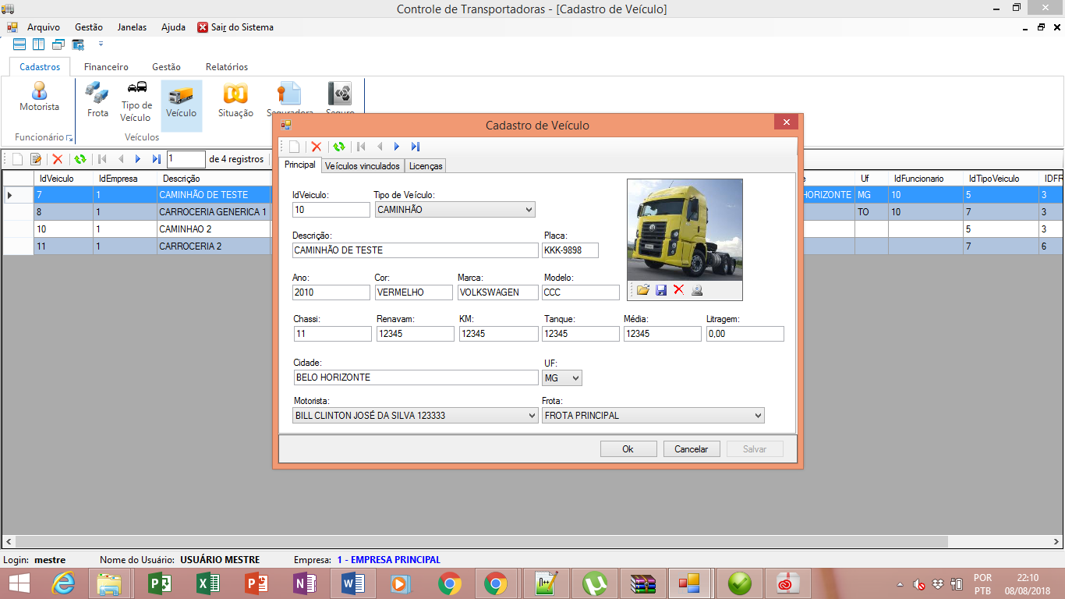

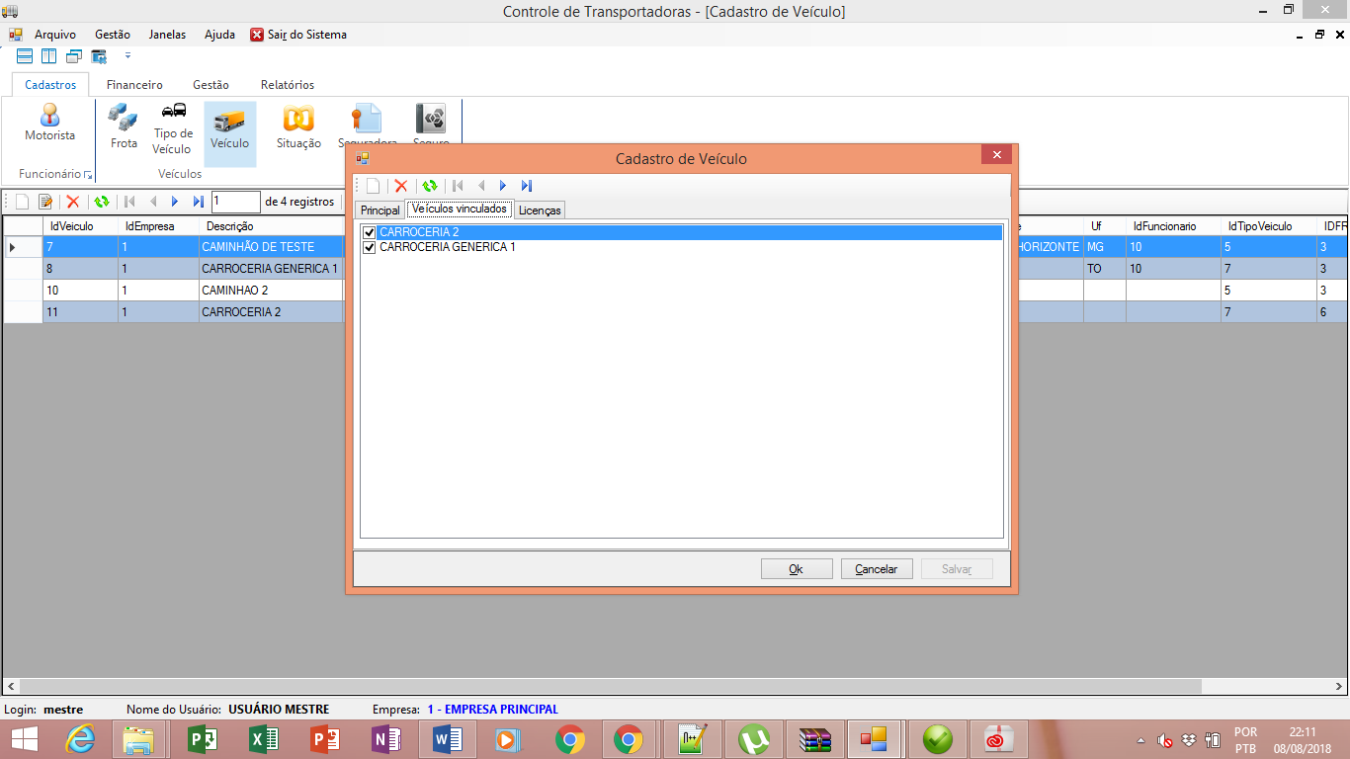

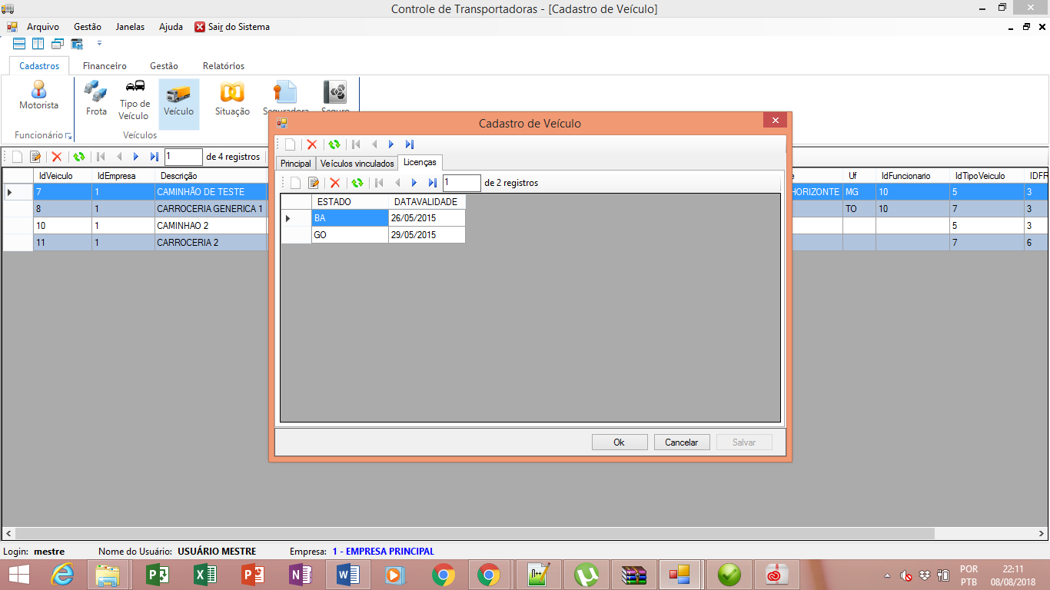

# Seguro

## Situação do seguro

Nesta funcionalidade pode-se cadastrar os status para serem vinculadas ao seguro.

EX: Perda total, perda parcial.

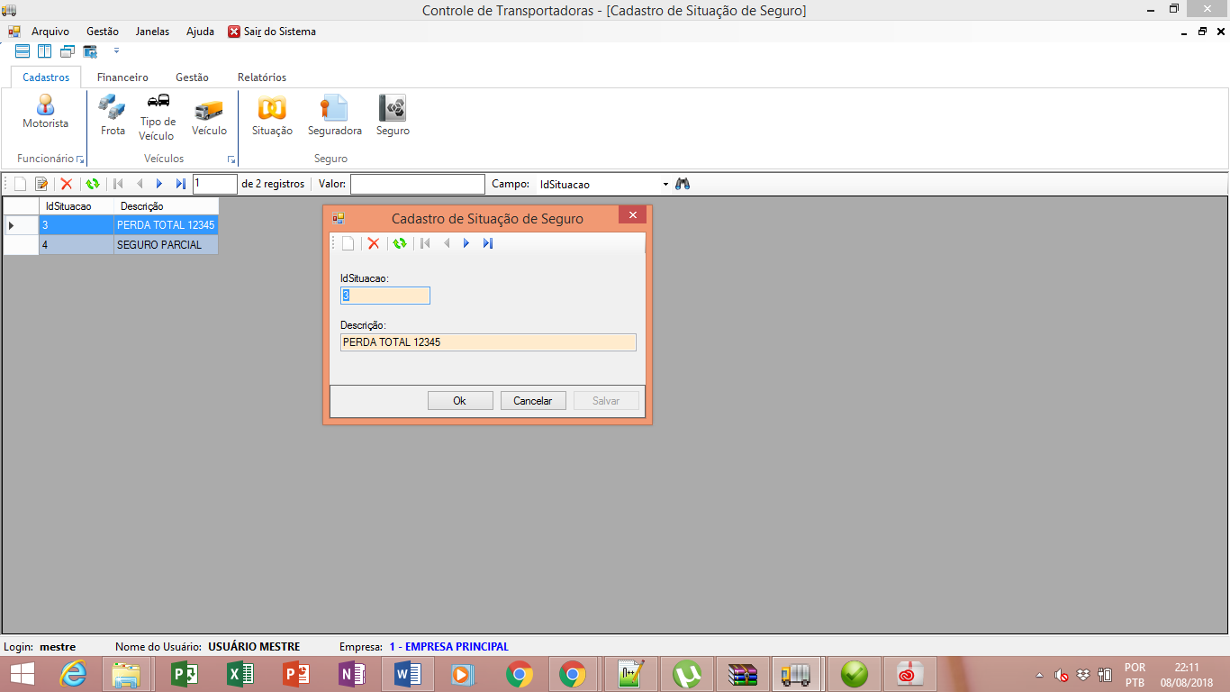

## Seguradora

Nesta funcionalidade pode-se realizar o cadastro das seguradoras de seguros.

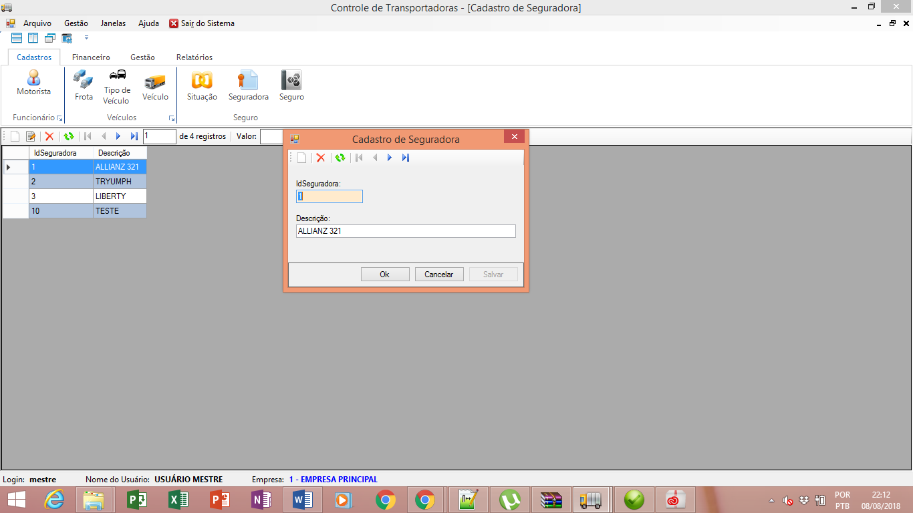

## Seguro

Nesta funcionalidade é feito o vinculo do seguro, veiculo, situação, apólice, período de validade e valores a serem devolvidos.

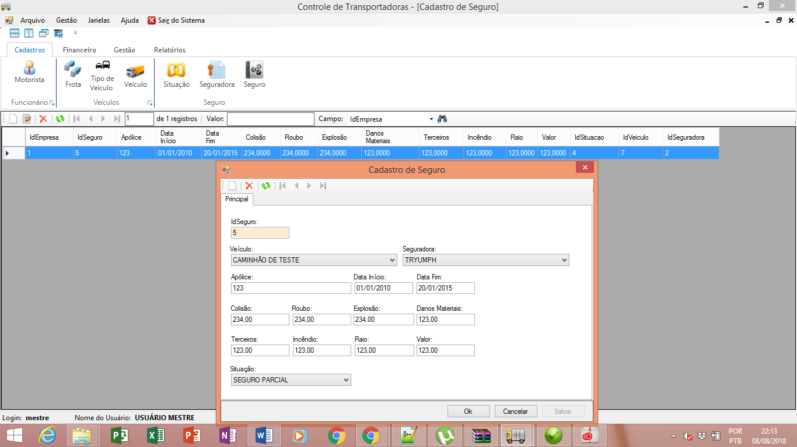

# Financeiro

## Integração bancária

## Cadastro de banco

Nesta funcionalidade possui os dados básicos do banco e é possível cadastrar o banco onde poderá ser vinculada futuramente nos lançamentos financeiros.

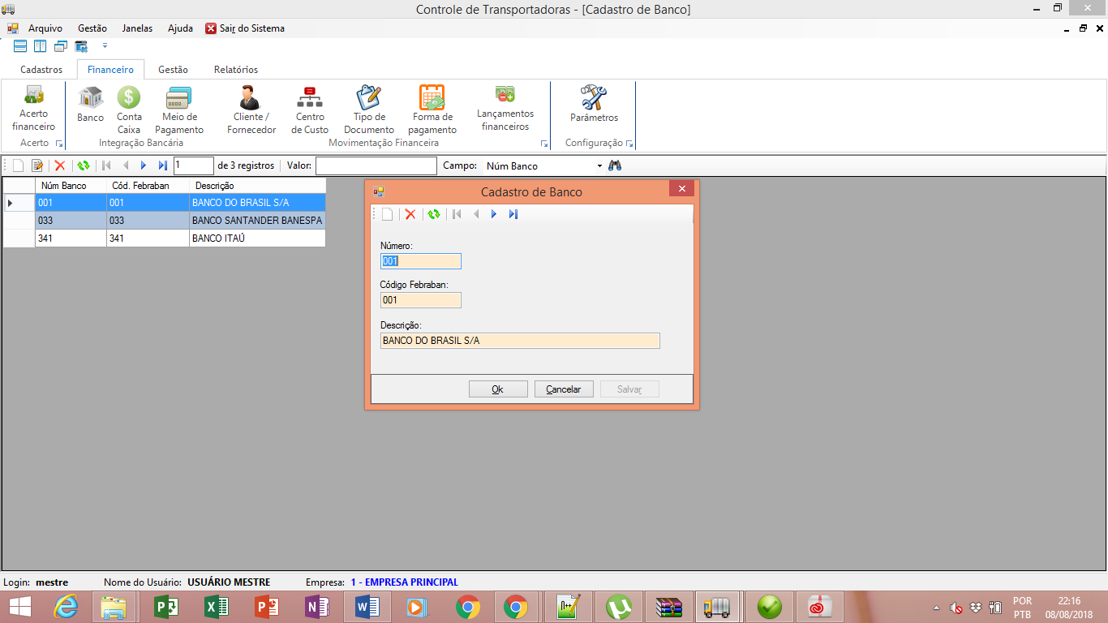

## Cadastro de contas

Nesta funcionalidade é possível cadastrar a conta informando o saldo inicial que possui a conta o banco, agencia conta e valor do cheque especial. Outra funcionalidade que permitirá o controle financeiro além de exibir o saldo atual da conta baseado nos controles internos de receitas x despesas.

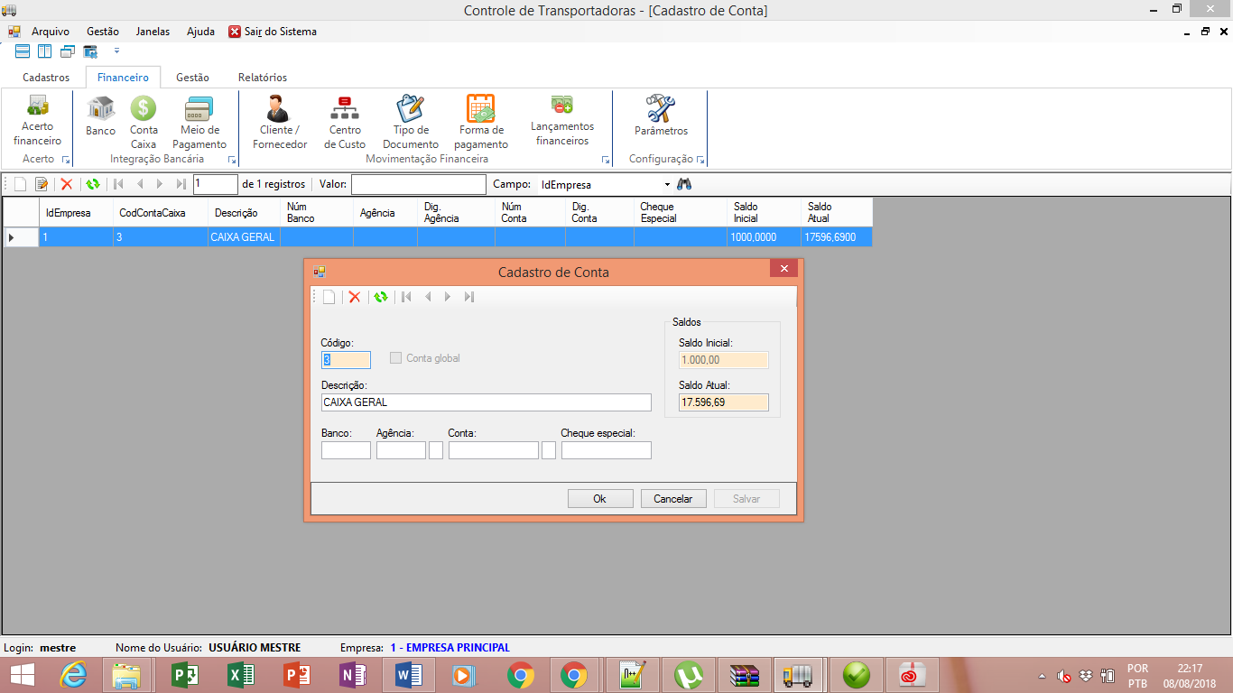

## Meio de pagamento

Funcionalidade que informará as formas de pagamento como cheque, dinheiro cartão.

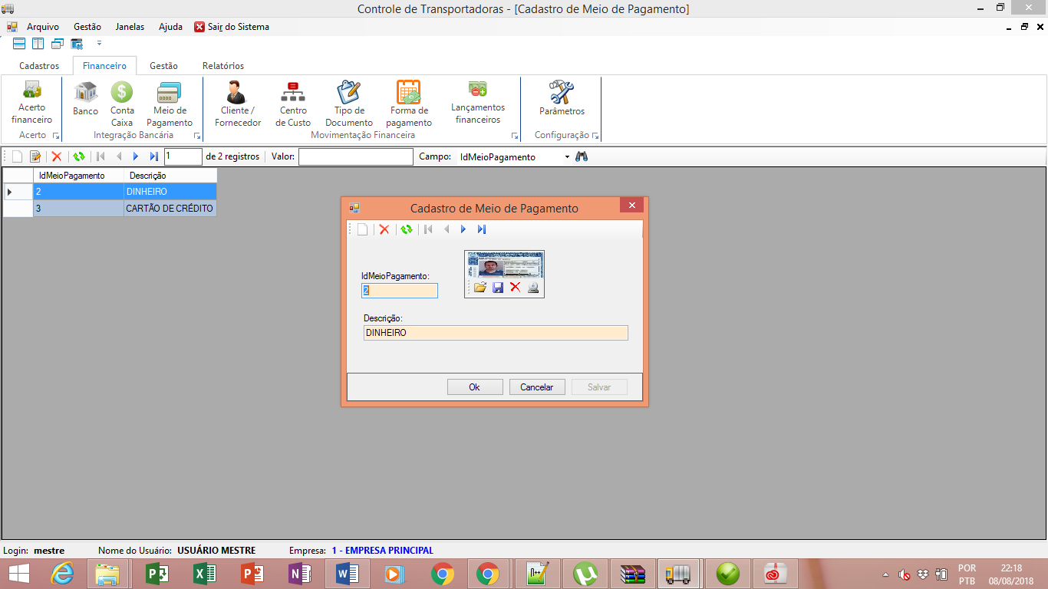

## Movimentação financeira

## Cliente / Fornecedor

Nesta funcionalidade é feito o cadastro do cliente / fornecedor com os dados se está ativo, se é pessoa física ou pessoa jurídica, CPF / CNPJ, informações financeiras (limite de credito, valor a receber, valor recebido, valor a pagar, valor pago), endereço e documentos.

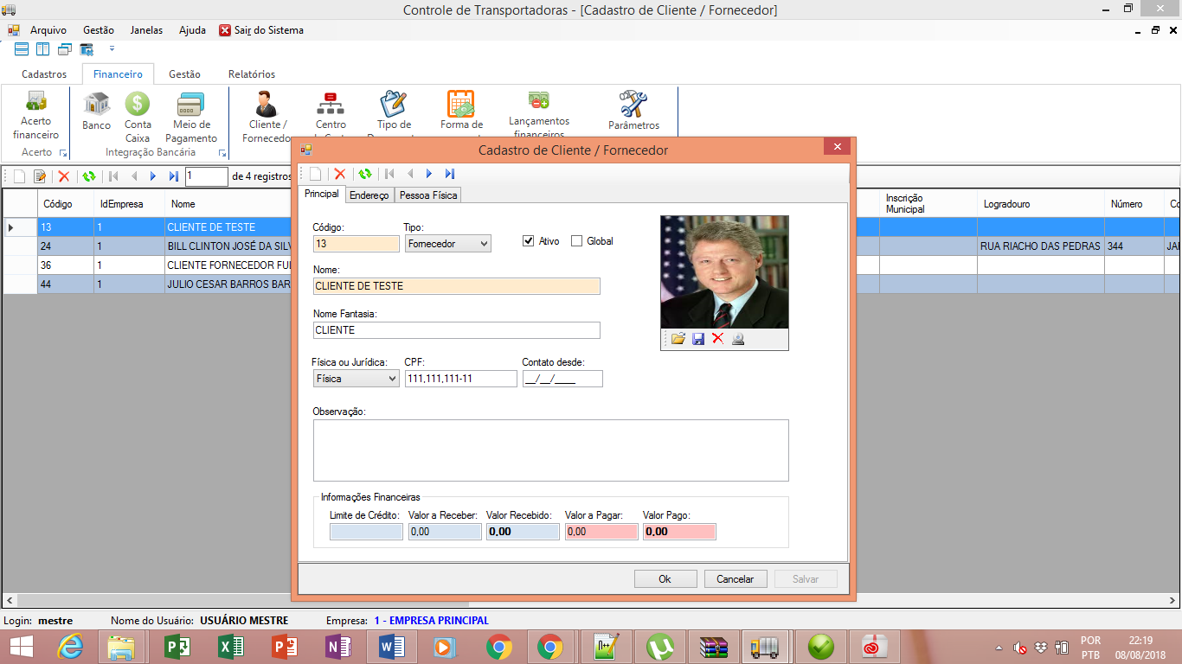

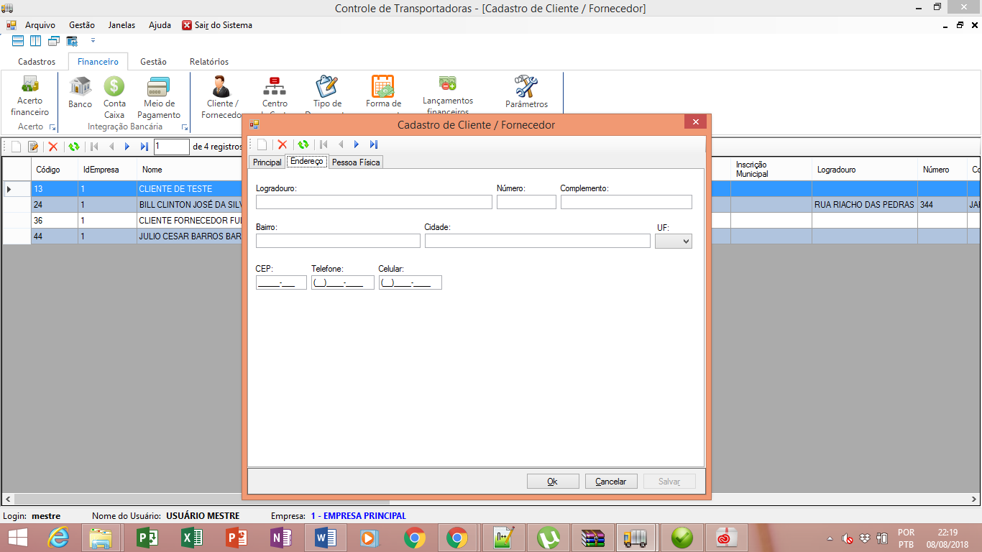

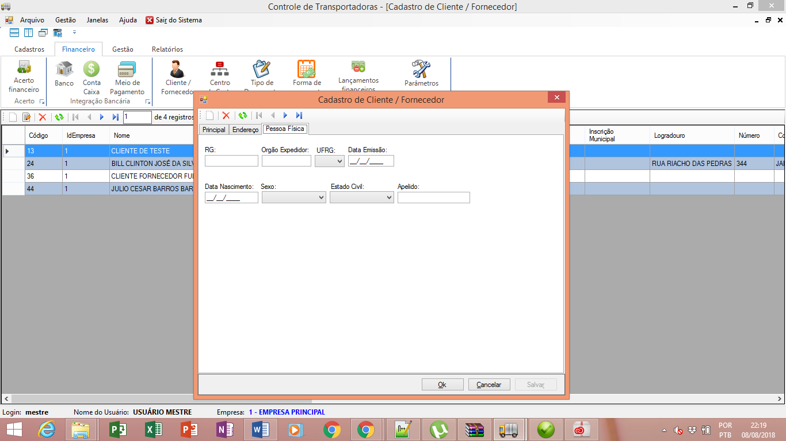

## Centro de custo

Toda empresa tem os seus departamentos, esta funcionalidade permite que cada departamento tenha o seu centro de custo de forma a ter os custos de cada departamento dentro da empresa.

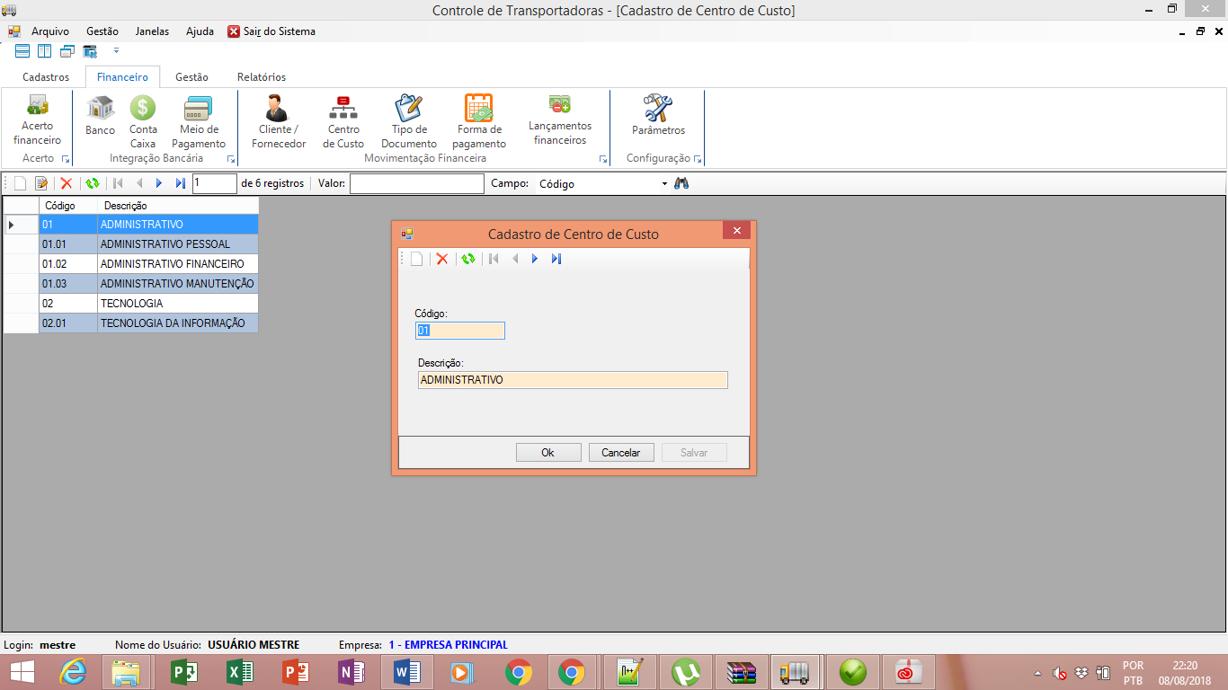

## Tipo de documento

Esta funcionalidade permite que seja cadastrada o tipo de documento e se ele é do tipo sequencial () ou refrencia();

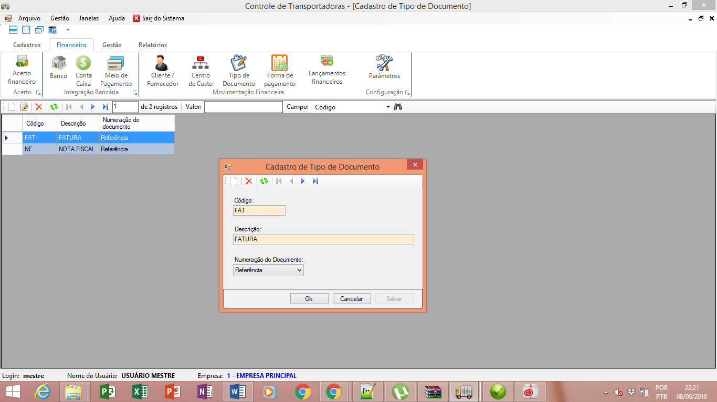

## Forma de pagamento

Esta funcionalidade permite informar se o pagamento será a vista, depois de 30 dias, ou parcelado em 30, 60 e 90 dias.

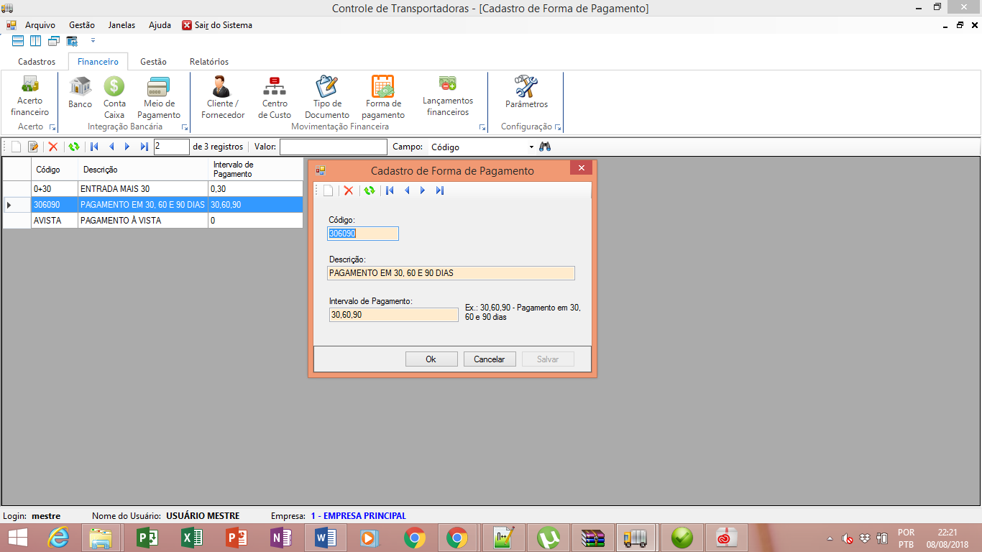

## Lançamentos financeiros

Nesta funcionalidade é aonde tem-se todos os títulos financeiros a pagar ou receber contendo a descrição, o status (baixado, em aberto, baixado parcialmente) , valor, data da emissão, vencimento, centro de custo, conta caixa, tipo de documento, numero do documento, forma de pagamento, parcelas e os seus status.

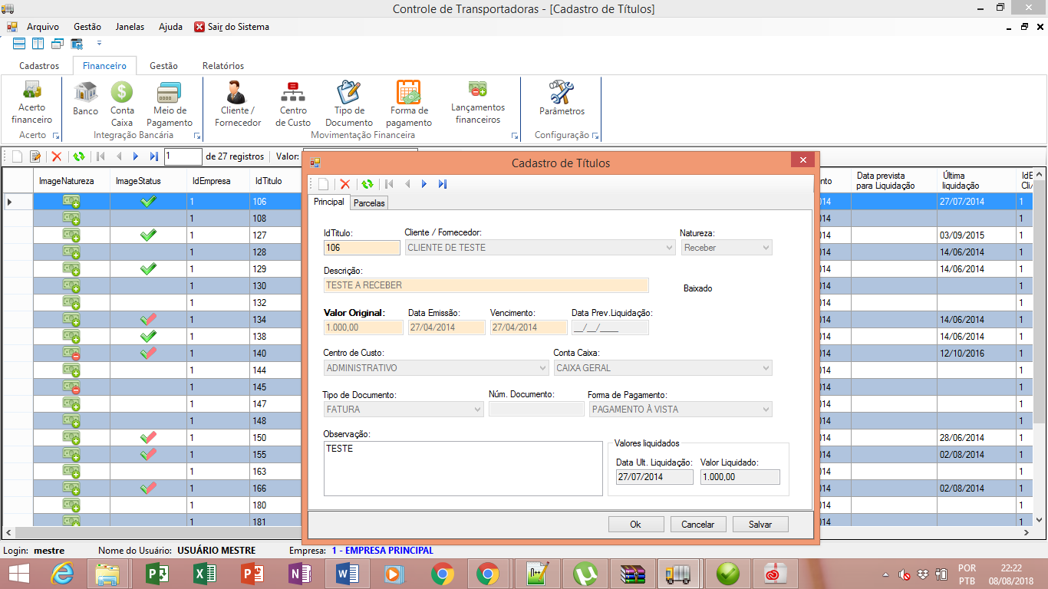

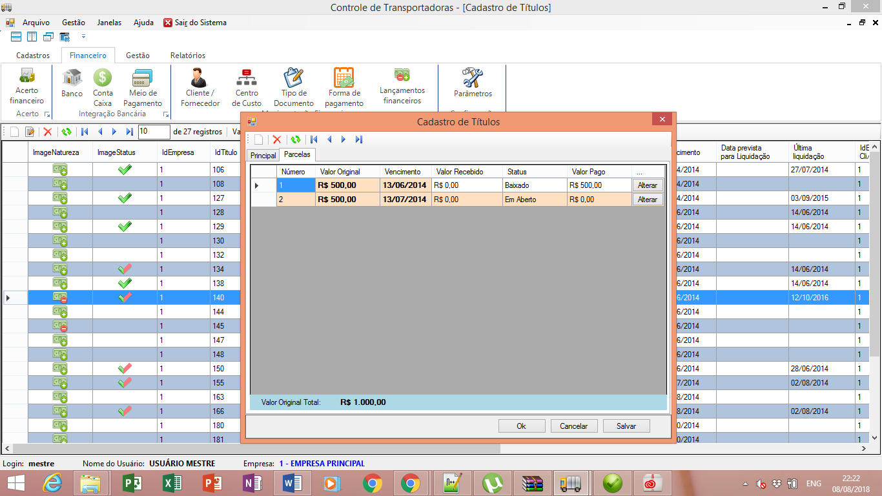

## Acertos

Está tela é o coração do Sistema onde é possível realizar toda a parte de acerto junto aos motoristas. Nesta funcionalidade são preenchidos a data do acerto, descrição, frota, veiculo, motorista, uf e cidade de origem, uf e cidade de destino, frete total, adiantamento, %viagem, valor da viagem, KM inicial e final, adição / substituição de despesas, dados do acerto (Adiantamento – (comissão + despesas) = valor a receber. O valor final pode ser positivo caso a viagem seja longe ou negativo, nos dois casos é feito um acumulado junto ao motorista para debitar ou subtrair de acertos futuros.

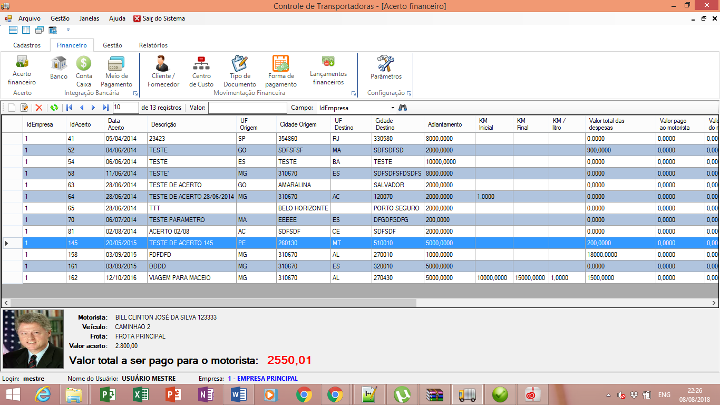

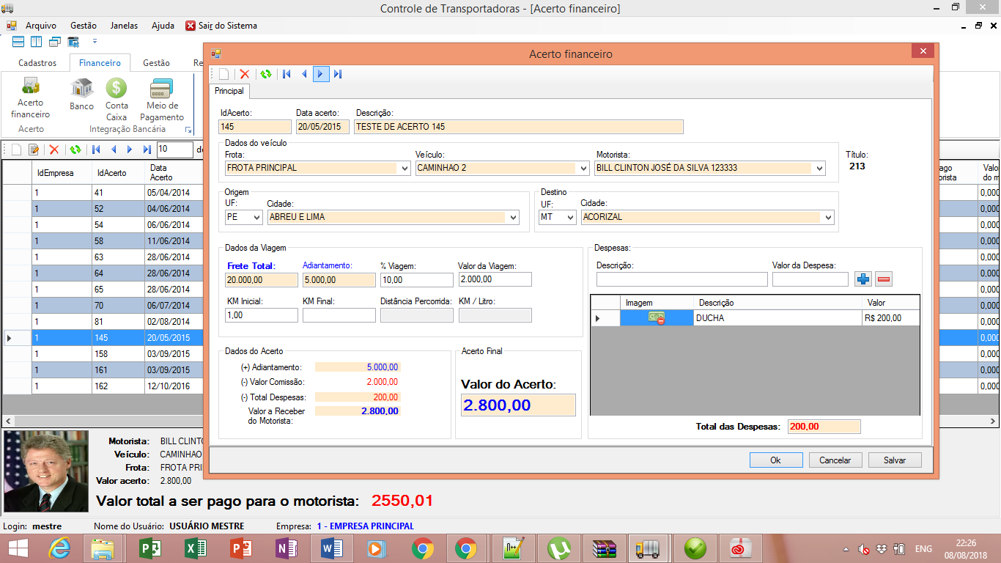

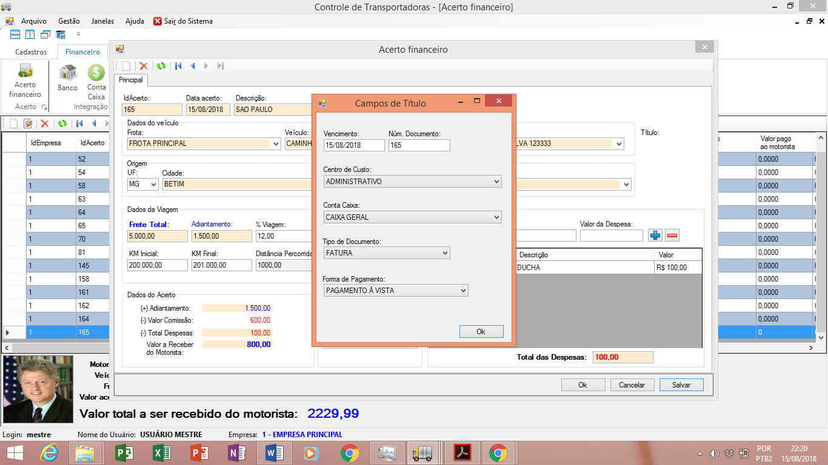

Quando o parametro [Desabilitar tela de titulo no acerto] estiver desabilitado, aparece esta tela onde é possível decidir se pode parcelar o acerto ou qual conta caixa e centro de custo o acerto irá.

# Relatório

## Dashboard após login

O Dashboard irá ser configurado de acordo com o perfil. Ex: o perfil financeiro irá visualizar a quantidade de viagens realizadas no mês, o faturamento bruto, despesas.

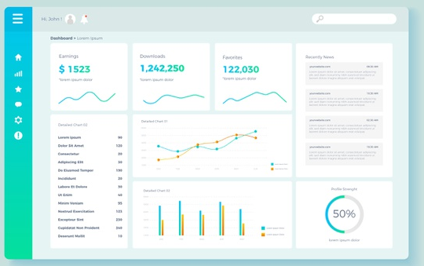

Compras irá ver os pedidos comprados, produtos em atraso, entregues dentro dos parâmetros de datas definidos por perfil.

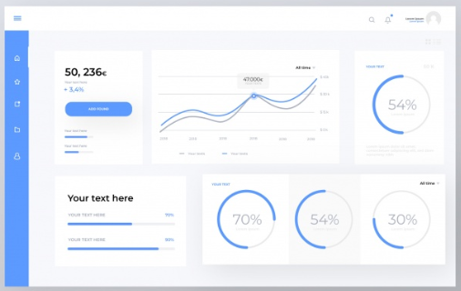

Administrador poderá ver todas as informações de perfil.

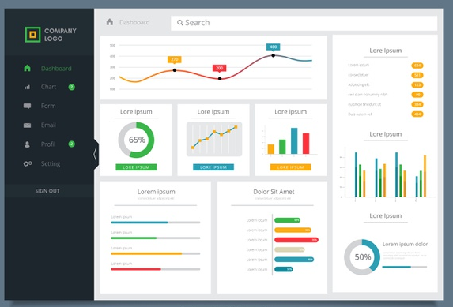

Secretaria irá visualizar os documentos que estão para vencer, os seguros que precisam ser renovados.

## Valor liquido por motorista

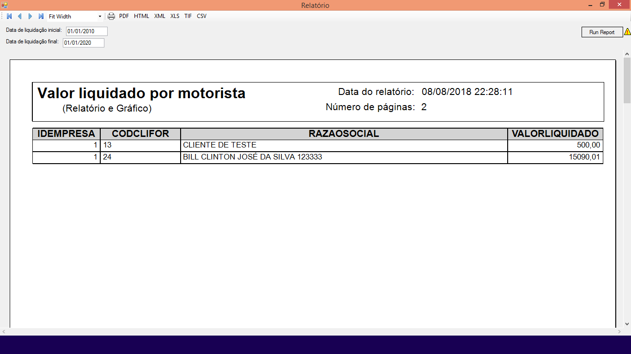

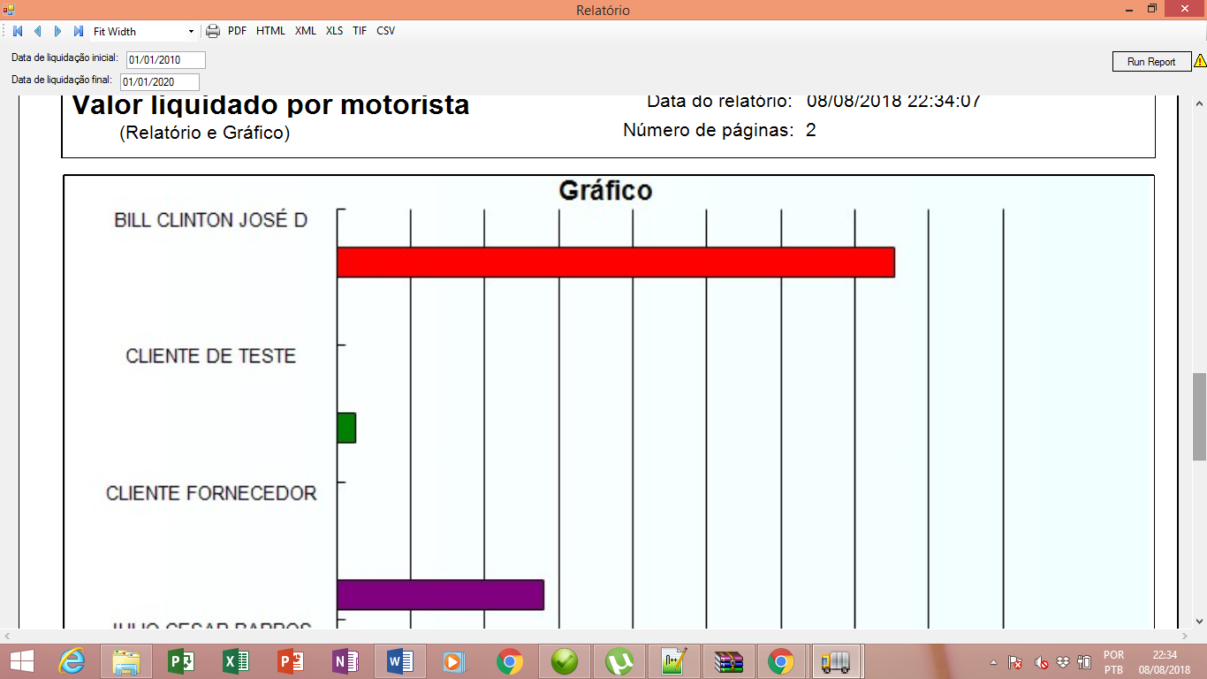

## Valor liquidado por frota

